**“黄金矿工致敬版“小程序**

**详细设计**

**项目名称 “黄金矿工致敬版”小程序**

**年级专业 软件工程2001**

**组长 李卓楷**

**小组成员 李卓楷 郑骥 彭志恒**

**指导老师 杨枨 苏奎**

**目录**

一、范围 3

1.1 标识 3

1.1.1历史版本 4

1.2 系统概述 4

1.3 文档概述 4

1.4 基线 4

二、引用文件 5

三、系统详细需求分析 5

3.1详细需求分析 5

3.2详细系统运行环境及限制条件分析接口需求分析 5

四、总体方案确认 6

4.1系统总体结构确认 6

4.2系统详细界面划分 6

五、系统详细设计 7

5.1系统结构设计及子系统划分 7

5.2系统功能模块详细设计 8

5.3系统界面详细设计 9

5.3.1.外部界面设计 9

5.3.2内部界面设计 10

六、数据库系统设计 11

6.1设计要求 11

6.2信息模型设计 11

6.3数据库设计 11

6.3.1设计依据 11

6.3.2物理结构设计 12

6.3.3数据库安全 12

6.3.4数据字典 12

七、维护设计 14

7.1系统的可靠性和安全性 14

7.2系统及用户维护设计 14

7.3错误处理 14

7.3.1出错类别 14

7.3.2出错处理 14

7.4系统调整及再次开发问题 14

八、系统配置 15

8.1配置原则 15

8.2硬件配置 15

8.3软件配置 15

九、关键技术、 15

9.1关键技术的提出 15

9.2关键技术的一般说明 16

9.3关键技术的实现方案 16

十、PDL语言 16

抓钩算法 16

关卡生成算法 17

商品生成算法 18

# 一、范围

## 1.1 标识

|  |  |  |
| --- | --- | --- |
| 文件状态： | 文件标识： | SE2022-G13 |
| [ ]：草稿 | 当前版本： | 0.10 |
| [ ]：正式发布 | 作者： | 李卓楷 |
| [ √ ]：正在修改 | 完成日期： | 2022-11-20 |

## 1.1.1历史版本

|  |  |  |
| --- | --- | --- |
| 版本号 | 编辑人 | 日期 |
| 0.10 | 李卓楷 | 2022-11-20 |

## 1.2 系统概述

“黄金矿工致敬版”微信小程序是一款能够在微信上游玩的益智类小游戏，它类似“消除星星“那样，关卡无限，随着关卡的深入，难度越来越大。

投资方：G13小组全员

需求方：苏奎老师、 杨枨老师

用户：10岁以上的的游戏玩家

开发方：G13小组全员

支持机构：微信

## 1.3 文档概述

本文档用于详细说明“黄金矿工致敬版”小程序的总体设计，为之后的项目开发提供帮助和建议。

## 1.4 基线

《GBT8567-2006计算机软件文档编制规范》

# 二、引用文件

1.《GBT8567-2006计算机软件文档编制规范》

2.《软件工程导论《第六版》》张海藩编著 清华大学出版社

# 三、系统详细需求分析

## 3.1详细需求分析

“黄金矿工致敬版”小程序是为了在完成作业需求的同时，实现在除了网页外的微信小程序上也能游玩到黄金矿工类型小游戏而开发的。

它的最终目标就是能够在微信小程序上搜索到，并且畅快游玩。但是该项目现在还存在技术上的不足，可能会使部分额外功能没法实现，有待解决。

该项目的主要功能就是通过游玩这款游戏来实现放松身心，老玩家还能体验到之前玩这类游戏时的心情。

关键需求是实现还原原作的同时做到创新。

## 3.2详细系统运行环境及限制条件分析接口需求分析

需要三大接口：游戏接口、设置接口、联系接口。

游戏接口实现主要目标进行游玩，设置接口则可以满足玩家对音量的调节和对游戏的暂停，联系接口则可以与维护人员进行联系，提出建议和问题，方便后续的修改。

硬件和软件方面开发需要电脑、unity、微信开发者工具，用户则需要一部智能手机和微信app。

# 四、总体方案确认

## 4.1系统总体结构确认

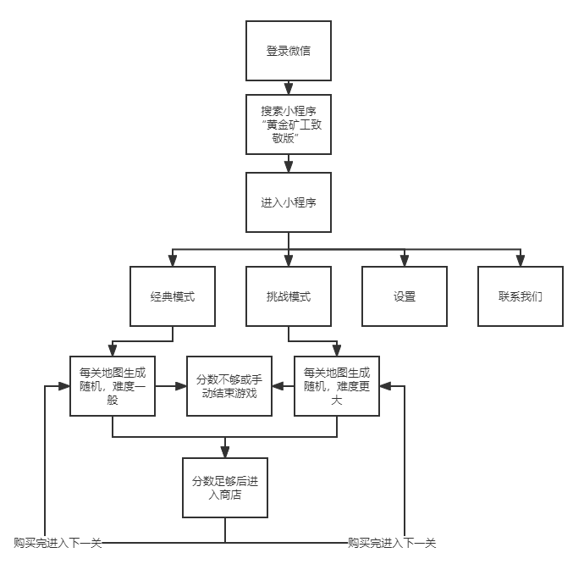

采用unity制作游戏，然后上传至微信开发者工具进行上线。

## 4.2系统详细界面划分

拥有四大界面：主页、游戏界面、商店界面、过场界面、结束界面

子界面有：设置界面

主页上拥有游戏的背景图片、经典模式、挑战模式、设置和联系我们四个按钮，让用户进行点击。

游戏界面中拥有人物、道具、物品、分数和剩余时间。其中人物、分数、道具、剩余时间在界面上层，下层则均是物品。玩家可以在一定的时间内操控人物手中自动左右摇摆的钩子抓取下面的物品，获得分数。

商店界面则包含当前分数、四个道具及价格还有进入下一关的选项。玩家可以消耗分数购买道具进入下一关进行使用。

结束界面则包含返回主页、退出游戏和“游戏结束“的标识。

# 五、系统详细设计

## 5.1系统结构设计及子系统划分

我们程序共有三大模块：游戏模块、设置模块、联系模块。

游戏模块中包含商店子模块。

## 5.2系统功能模块详细设计

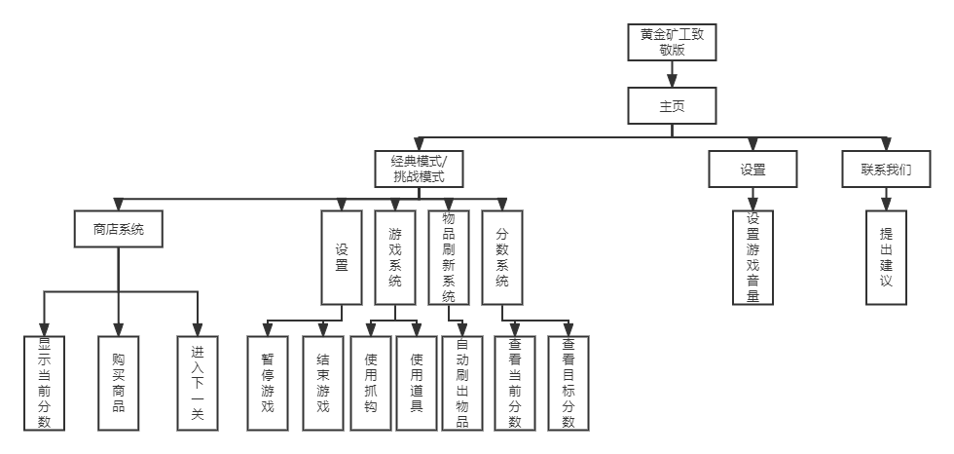

|  |
| --- |
| 系统名称：购买商品 |
| 模块编号：buy  所属系统：商店系统  模块描述：商品购买 |
| 输入数据：当前分数、商品价格  数据处理：if(当前分数>商品价格) （“购买成功”） else (“分数不够”)  输出数据： |
| 设计人：李卓楷 设计日期：2022.11.13 |

|  |
| --- |
| 系统名称：抓钩系统 |
| 模块编号：gou  所属系统：经典模式/挑战模式  模块描述：抓钩的直线速度和圆周运动速度 |
| 输入数据：无  数据处理：if（没抓到）速度=100 else if（抓到小的） 速度 = -70 ……  输出数据： |
| 设计人：李卓楷 设计日期：2022.11.13 |

|  |
| --- |
| 系统名称：分数系统 |
| 模块编号：score  所属系统：经典模式/挑战模式  模块描述：显示当前分数和目标分数 |
| 输入数据：  数据处理：  输出数据： |
| 设计人：李卓楷 设计日期：2022.11.13 |

|  |
| --- |
| 系统名称：联系我们 |
| 模块编号：phone  所属系统：主页  模块描述：用户用来提交建议和游戏bug，方便后续维护 |
| 输入数据：文字  数据处理：  输出数据：提交成功 |
| 设计人：李卓楷 设计日期：2022.11.13 |

## 5.3系统界面详细设计

### 5.3.1.外部界面设计

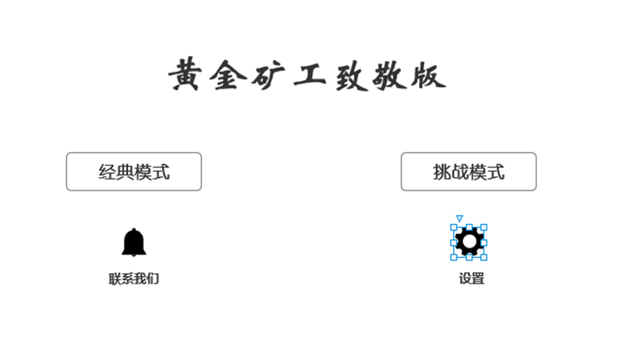

### 5.3.2内部界面设计

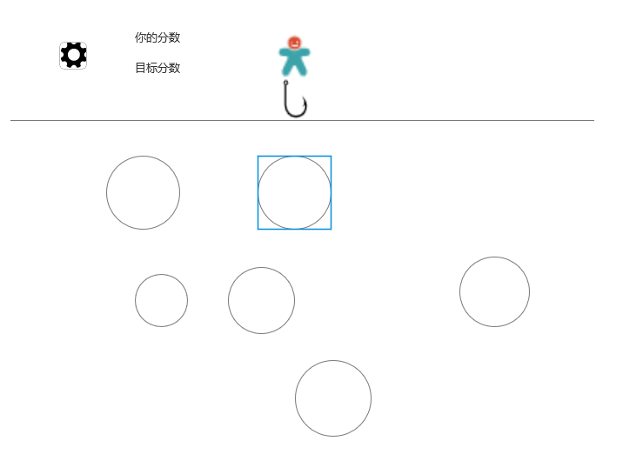

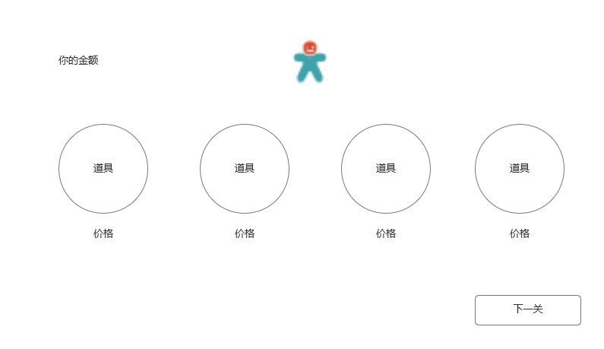

# 六、数据库系统设计

## 6.1设计要求

系统需要数据库进行数据的存储、包括但不限于商店中道具的名称、效果、价格。

场景中物品的名称、重量、效果。角色钩子的速度等等。

## 6.2信息模型设计

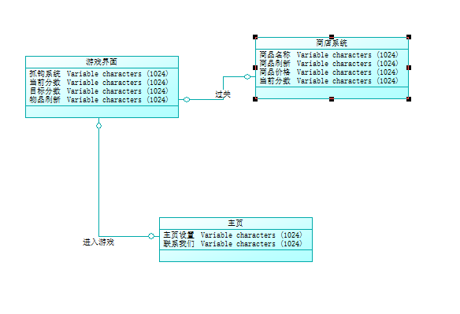

## 6.3数据库设计

### 6.3.1设计依据

详见数据字典。

### 6.3.2物理结构设计

详见数据字典。

### 6.3.3数据库安全

能够确保数据库安全。

### 6.3.4数据字典

|  |  |
| --- | --- |
| 名字： | 商店系统 |
| 别名： | 商店 |
| 描述： | 商店页面的功能 |
| 定义： | 商店系统=当前分数+商品价格+商品刷新度 |
| 位置： | 商店界面 |

|  |  |
| --- | --- |
| 名字： | 当前分数 |
| 别名： | 分数 |
| 描述： | 显示当前分数 |
| 定义： | 分数={字符}100000 |
| 位置： | 商店界面、游戏界面 |

|  |  |
| --- | --- |
| 名字： | 商品价格 |
| 别名： | 价格表 |
| 描述： | 现实商品价格 |
| 定义： | 分数={字符}100000 |
| 位置： | 商店界面 |

|  |  |
| --- | --- |
| 名字： | 商品名称 |
| 别名： | 商品名称 |
| 描述： | 显示商品名字 |
| 定义： | 商品名称={字符}100000 |
| 位置： | 商店界面 |

|  |  |
| --- | --- |
| 名字： | 商品刷新 |
| 别名： | 商品刷新 |
| 描述： | 代表商品的刷新度，越高越容易刷新，做到随机生成 |
| 定义： | Int（100） |
| 位置： | 商店界面 |

|  |  |
| --- | --- |
| 名字： | 游戏界面 |
| 别名： | 游戏界面 |
| 描述： | 游戏游玩的界面 |
| 定义： | 游戏界面=游戏内设置+抓钩系统+物品刷新系统+分数系统 |
| 位置： | 游戏界面 |

|  |  |
| --- | --- |
| 名字： | 游戏内设置 |
| 别名： | 游戏内设置 |
| 描述： | 用于暂停游戏、结束游戏和调节音量 |
| 定义： |  |
| 位置： | 游戏界面 |

|  |  |
| --- | --- |
| 名字： | 抓钩系统 |
| 别名： | 抓钩 |
| 描述： | 抓钩的直线速度和转圈速度 |
| 定义： | Int（100） |
| 位置： | 游戏界面 |

|  |  |
| --- | --- |
| 名字： | 物品刷新系统 |
| 别名： | 物品刷新 |
| 描述： | 用于在游戏场景随机生成物品，越高刷新高率越高，随着关卡数变化而变化 |
| 定义： | Int（100） |
| 位置： | 游戏界面 |

|  |  |
| --- | --- |
| 名字： | 分数系统 |
| 别名： | 分数系统 |
| 描述： | 显示当前分数和目标分数 |
| 定义： | 分数系统=当前分数+{字符}100000 |
| 位置： | 游戏界面 |

|  |  |
| --- | --- |
| 名字： | 主页设置 |
| 别名： | 设置 |
| 描述： | 用于在主页调节音量 |
| 定义： | Int（100） |
| 位置： | 主页 |

|  |  |
| --- | --- |
| 名字： | 联系我们 |
| 别名： | 建议 |
| 描述： | 让用户在主页提交自己的建议和游戏中的bug，方便后续游戏的维护 |
| 定义： |  |
| 位置： | 主页 |

# 七、维护设计

## 7.1系统的可靠性和安全性

我们的程序不会用到玩家的相关信息、更不会透露出去，安全又可靠。

## 7.2系统及用户维护设计

我们在发现问题后会让维护人员对游戏内部的模块进行维护和修改，实现游戏的维护。

## 7.3错误处理

### 7.3.1出错类别

（1）代码问题产生的bug

（2）界面问题产生的bug

### 7.3.2出错处理

维护人员通过unity找到相关出错的地方进行维护和修改，之后更新至微信小程序上。

## 7.4系统调整及再次开发问题

未来我们的小程序最多进行调整，不会再次开发。此项目仅作为一种尝试。我们的小程序在界面上还有待改善。

# 八、系统配置

## 8.1配置原则

该系统只能在微信小程序上运行，所以需要用户拥有一部智能手机。

## 8.2硬件配置

硬件方面开发需要电脑，用来进行游戏制作软件的下载和使用。

用户则需要一部智能手机。

## 8.3软件配置

软件方面开发需要unity、微信开发者工具、mysql。Unity用来游戏的制作，微信开发者工具用来进行小程序的上线、mysql进行数据库的设计。

用户则需要下载微信app，用来使用微信小程序。

# 九、关键技术、

## 9.1关键技术的提出

关键技术我们小程序的一个特点是关卡无限，并且难度逐渐提高、道具和物品都具有随机性。

## 9.2关键技术的一般说明

关键技术是roglike。缺少了这个技术游戏会变得无趣，难点就在于有点难以实现，但是能够找到相关算法的讲解。

## 9.3关键技术的实现方案

通过在一个场景中分为上下两层，上层为角色，下层为矿井。矿井中的东西根据关卡的难易程度改变刷新率和位置，然后关卡结束后改变刷新率，在相同场景的不同位置实现物品的刷新，但是会有上限值，不会出现道具溢出场景的问题。

# 十、PDL语言

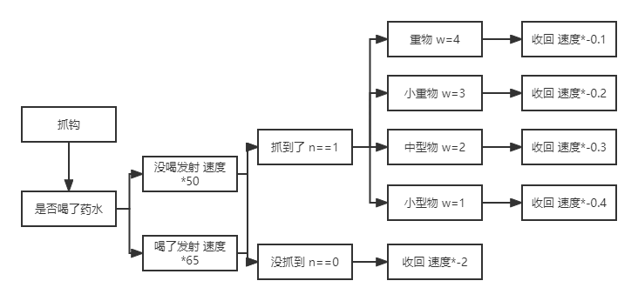

## 抓钩算法

**Begin 发射抓钩**

检查是否喝了药水

If 喝了 then 速度speed*65 发射

Else 没喝 速度 speed*50 发射

If 抓到了

If 抓到的是重物 then -0.1*speed 收回

If 抓到的是小重物 then -0.2*speed 收回

If 抓到的是中型物 then -0.3*speed 收回

If 抓到的是小型物 then -0.4*speed 收回

Else 没抓到 -.2*speed 收回

**End 发射抓钩**

## 关卡生成算法

**Begin 生成关卡**

If关卡数<=3 then 复杂度为1 在场景里生成大小矿物 物品总量等级=1 共计10个物品

Else if 关卡数<=6 then 复杂度为2 在场景里生成大小矿物和道具袋 物品总量等级=2 共计12个物品

Else 复杂数为3 在场景里生成大小矿物、道具袋、珍贵矿物、炸弹 物品总量等级=3 共计15个物品

**End 生成关卡**

## 商品生成算法

**Begin 生成商品**

随机生成四个商品，当前关卡数*60<价格<当前关卡数*80

**End 生成商品**